ДНЕВНИК
ОТРЯДА ЮИД
«СВЕТОФОР»
на 2019-2020 учебный год
Муниципального бюджетного общеобразовательного учреждения
города Ростова-на-Дону "Школа 99"

13.09.19 г. в МБОУ «Школа №99» состоялось яркое событие - прошел обряд посвящения новичков ЮИДовцев в отряд.
Ребята участвовали в викторине на знание ПДД. Новоиспеченные ЮИДовцы пообещали знать и выполнять правила дорожного движения, следить за тем, чтобы так же поступали и их сверстники, быть верными помощникам сотрудников ГИБДД.
Завершилось мероприятие торжественной клятвой членов отряда ЮИД и награждением светоотражающими эмблемами. 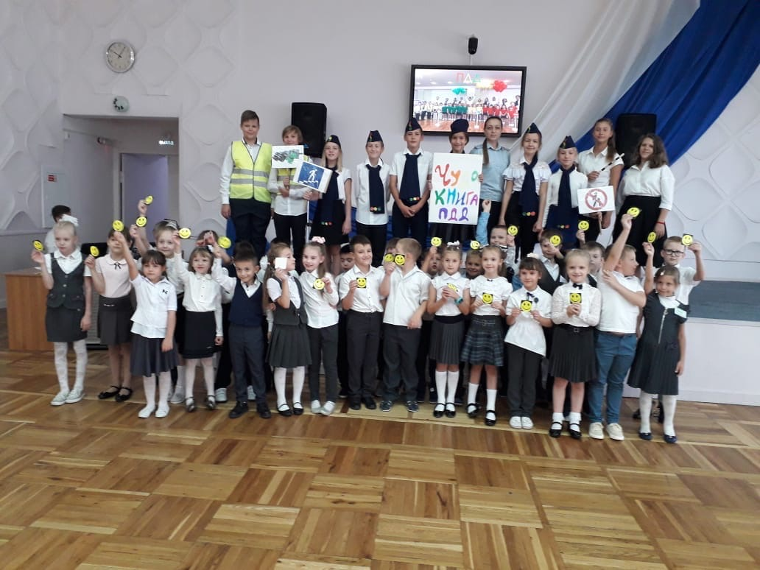
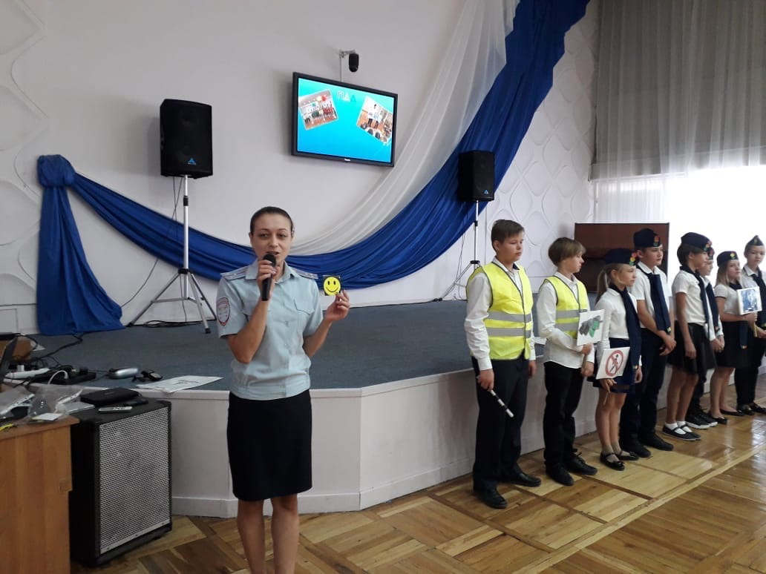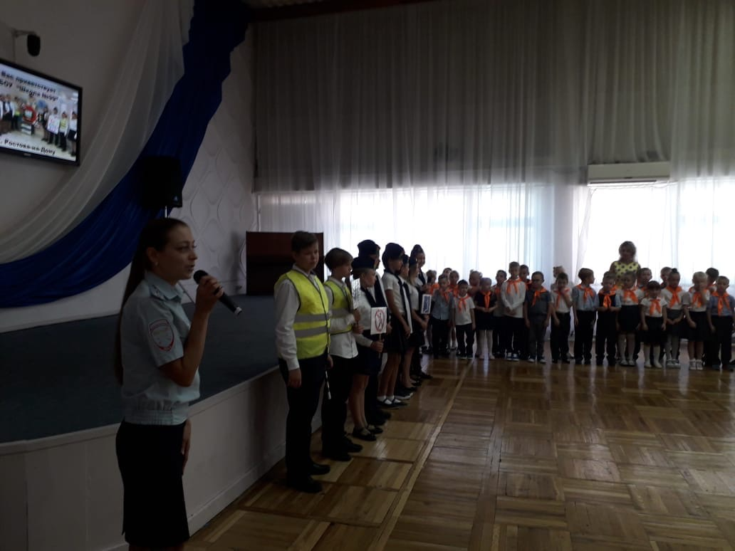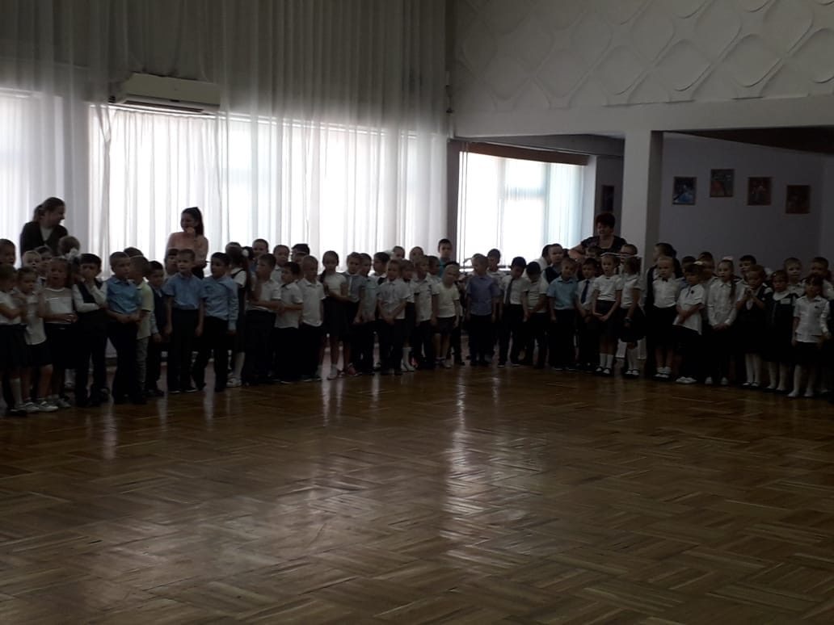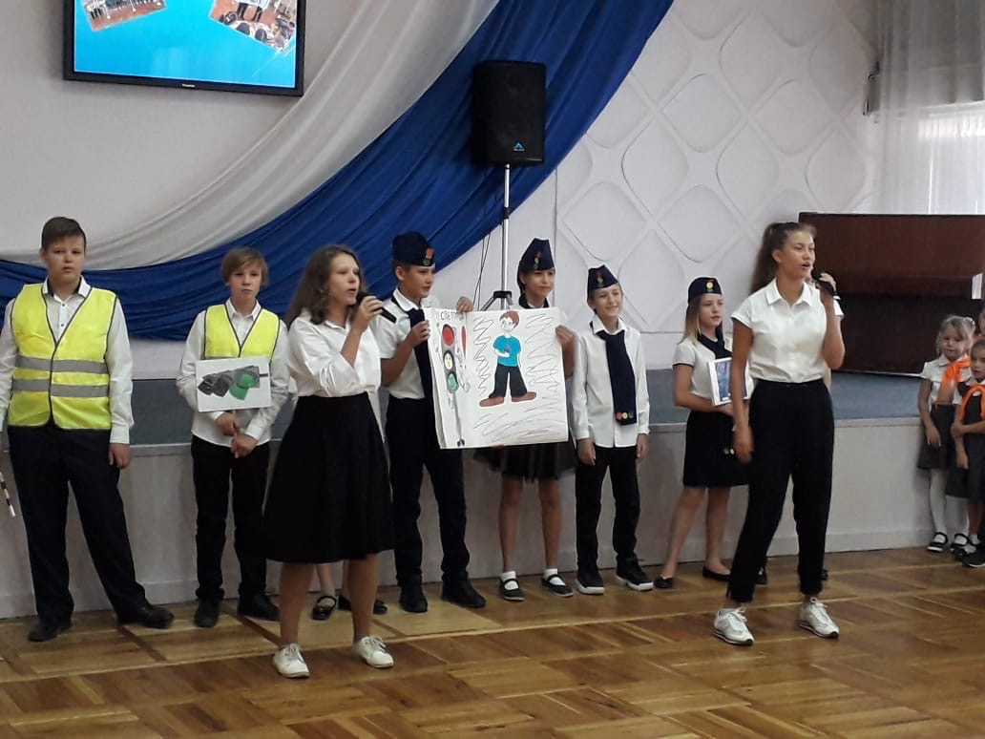

23.09.19 г. состоялось первое заседание отряда юных инспекторов дорожного движения. В актовом зале школы собрались наиболее мобильный и деятельный актив школы – 30 лучших, заинтересованных и смелых ребят, а также, руководитель отряда ЮИД- Селява М.А.

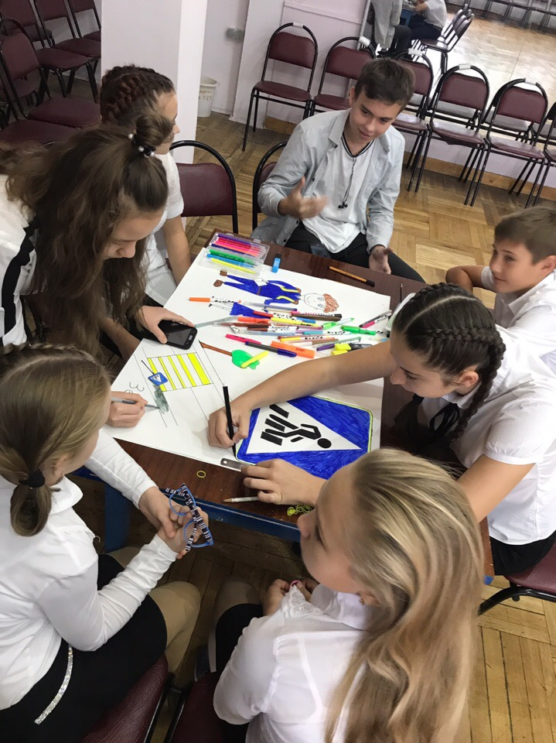
25.09.19 г. наш отряд юных инспекторов движения «Светофор» подготовил поздравительное выступление для своего подшефного детского сада №304 и поздравил команду ЮПИД с юбилеем.
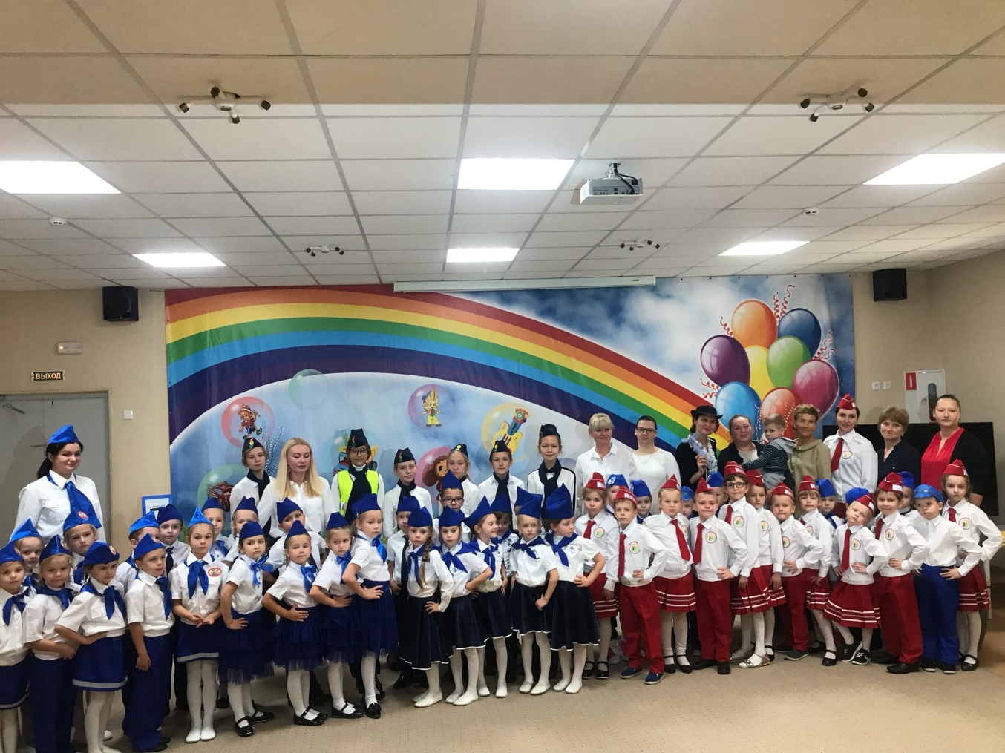
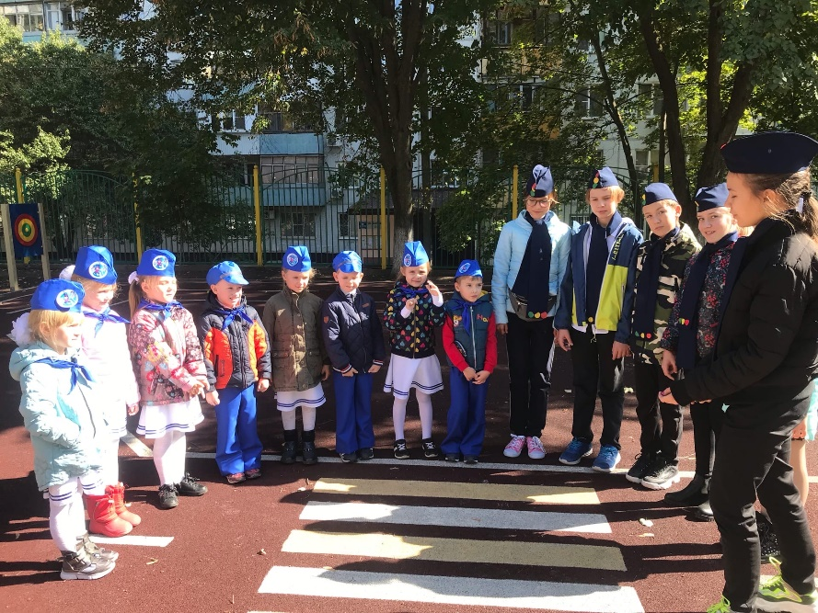
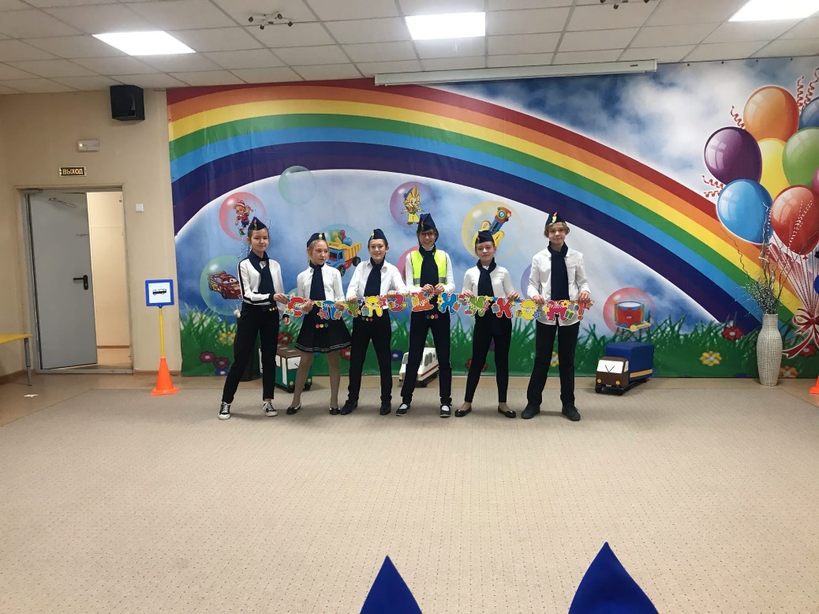
В течение сентября 2019 года членами отряда ЮИД был оформлен «Уголок безопасности».
Учащиеся были активно вовлечены в оформление уголка, внося новые идеи.
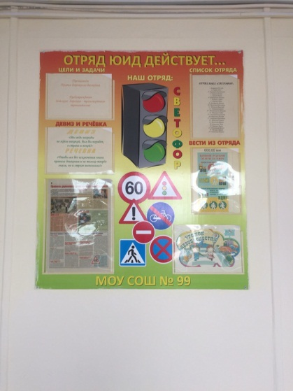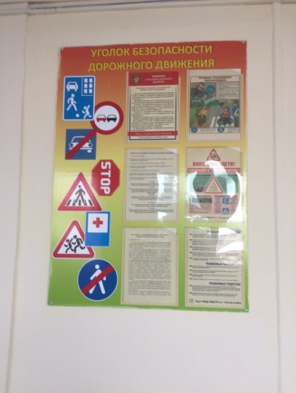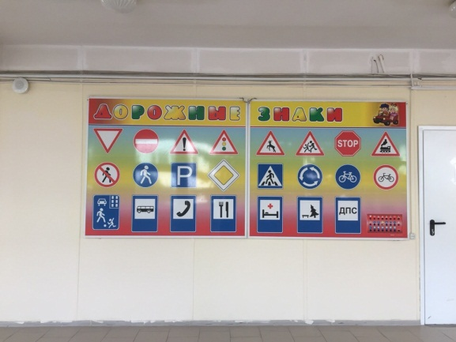

Так же, в сентябре мы приняли участие в районном смотре готовности отрядов ЮИД.
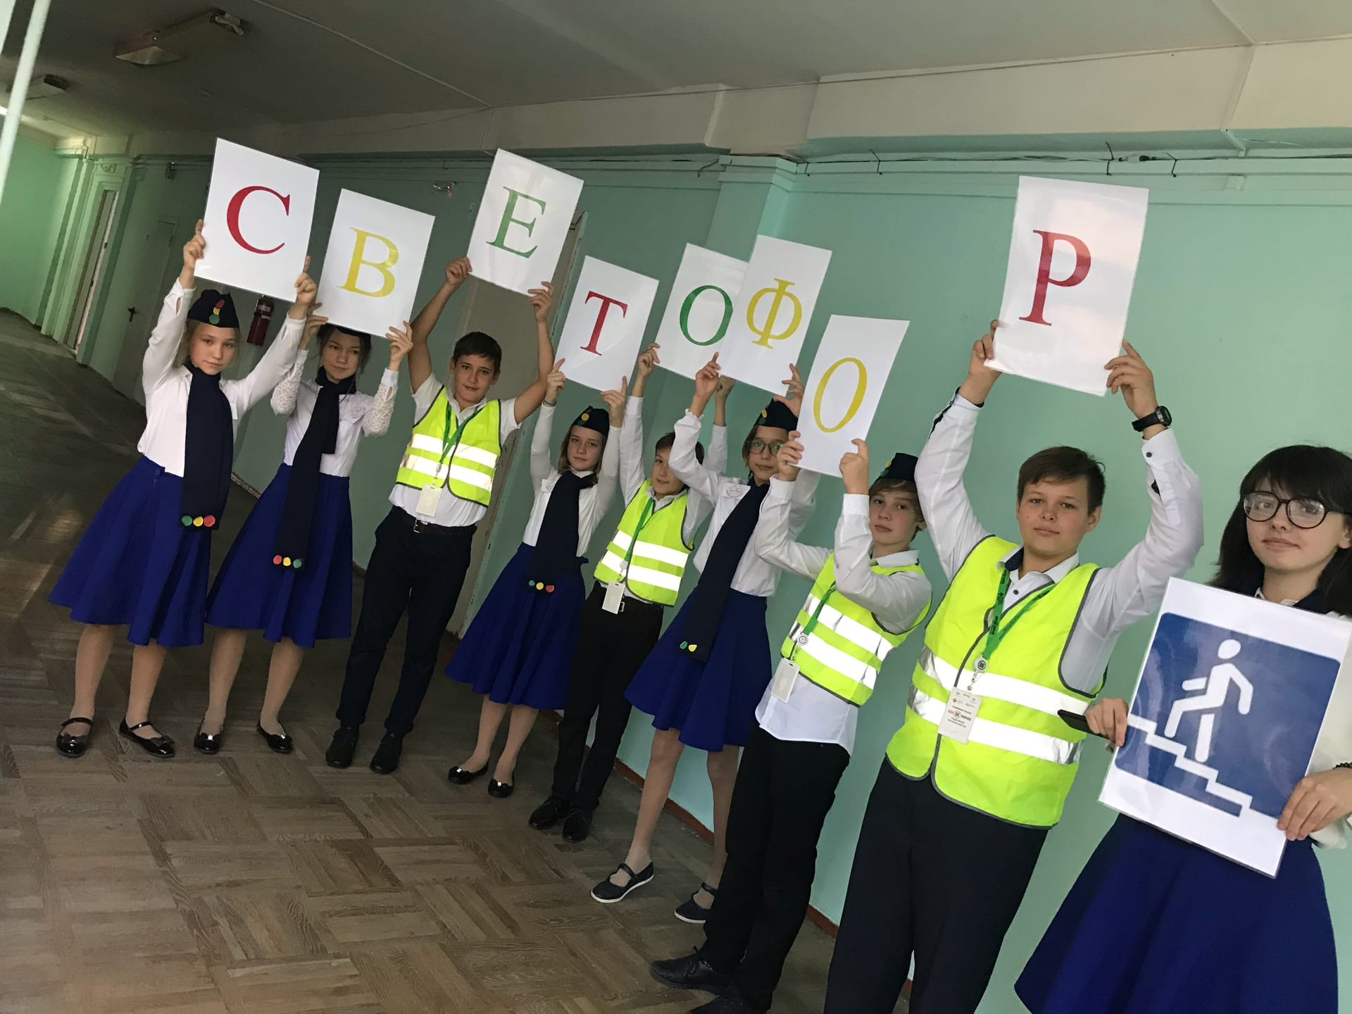
Наш отряд ЮИД отчитался о своей работе (выступления агитбригады перед учащимися школы, шефство над ребятами детского сада, проведение соревнований и ситуативных игр). В школе созданы условия для успешного изучения ПДД: Работает комиссия «За безопасность дорожного движения», проходят различные мероприятия по профилактике ДТП.

В течение учебного года, в рамках проекта «Новые дела ЮИД – дела Дона России», отряд ЮИД «Светофор» проводил частые встречи со своим подшефным детским садом. ЮИДовцы проводили викторины, устраивали ролевые игры, показывали сценки на тему ПДД.
15.10.2019г. отряд ЮИД «Светофор» принял участие в акции посвященной Международному дню белой трости.
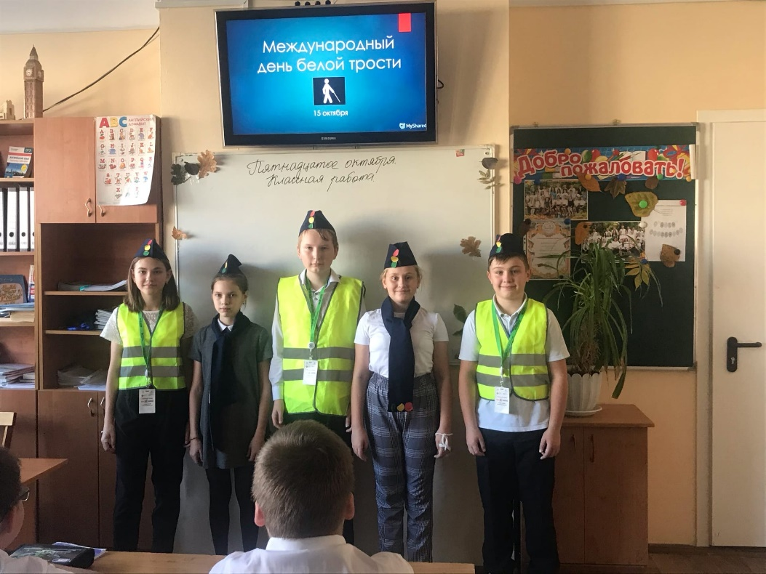

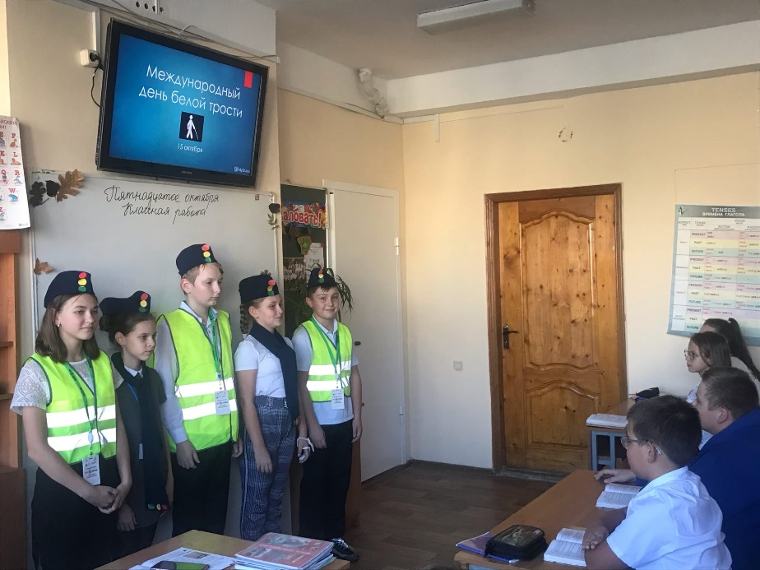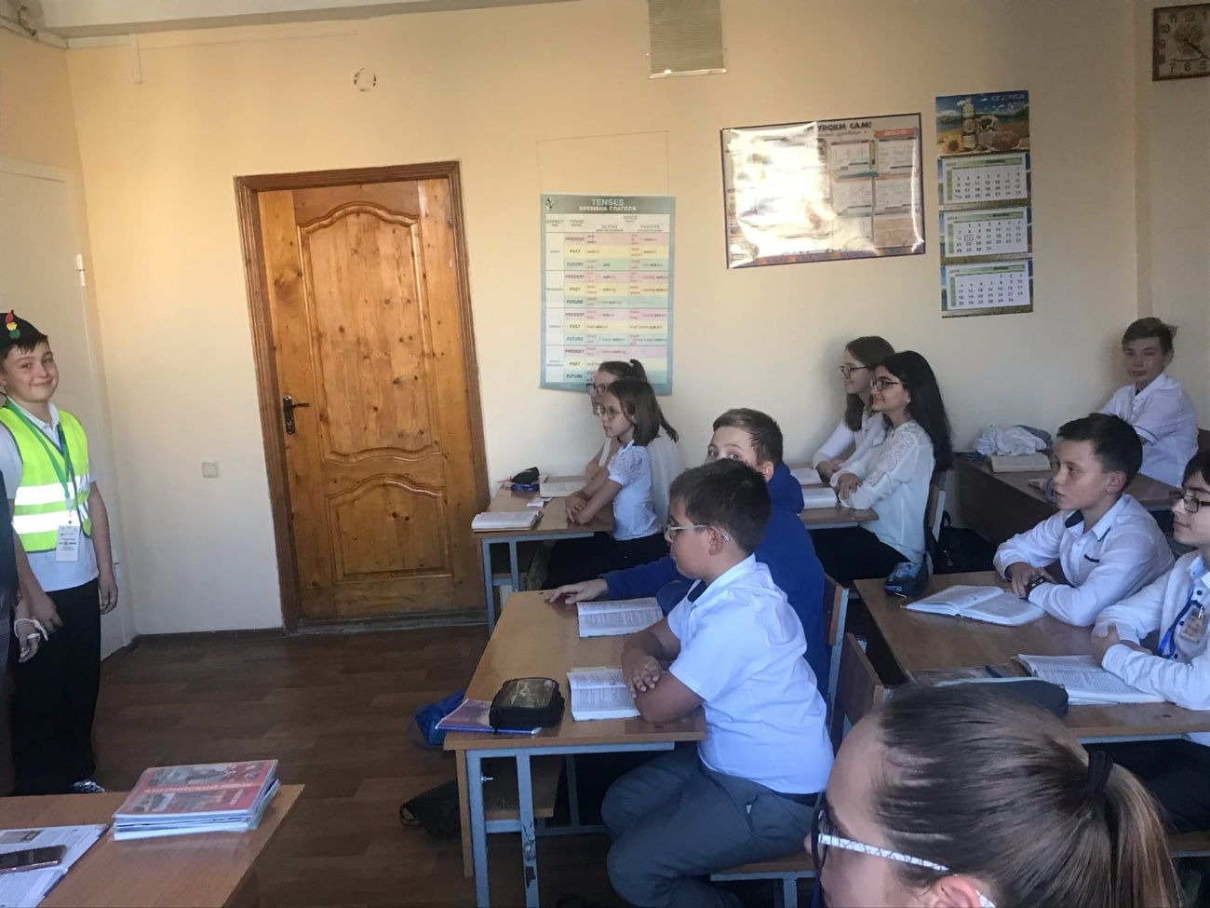

15.11.2019г. отряд ЮИД посетил мероприятие, посвященное Всемирному дню памяти жертв ДТП (17 ноября), в МБОУ Школа №6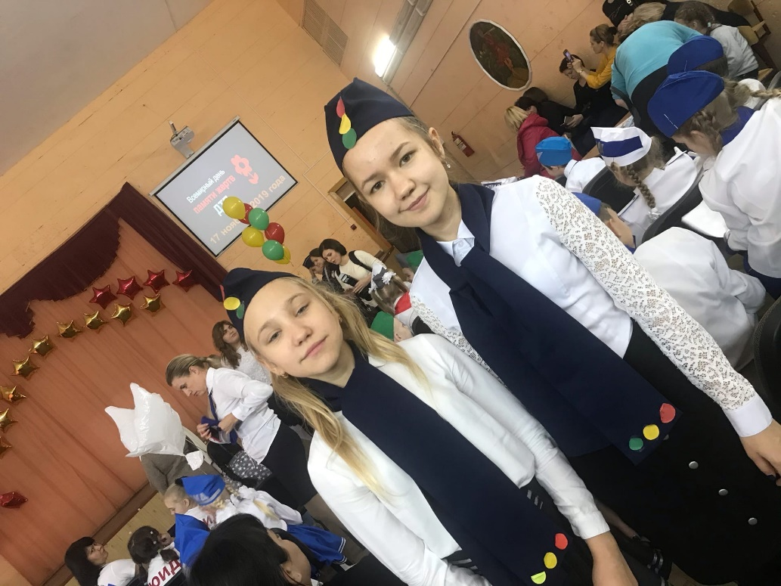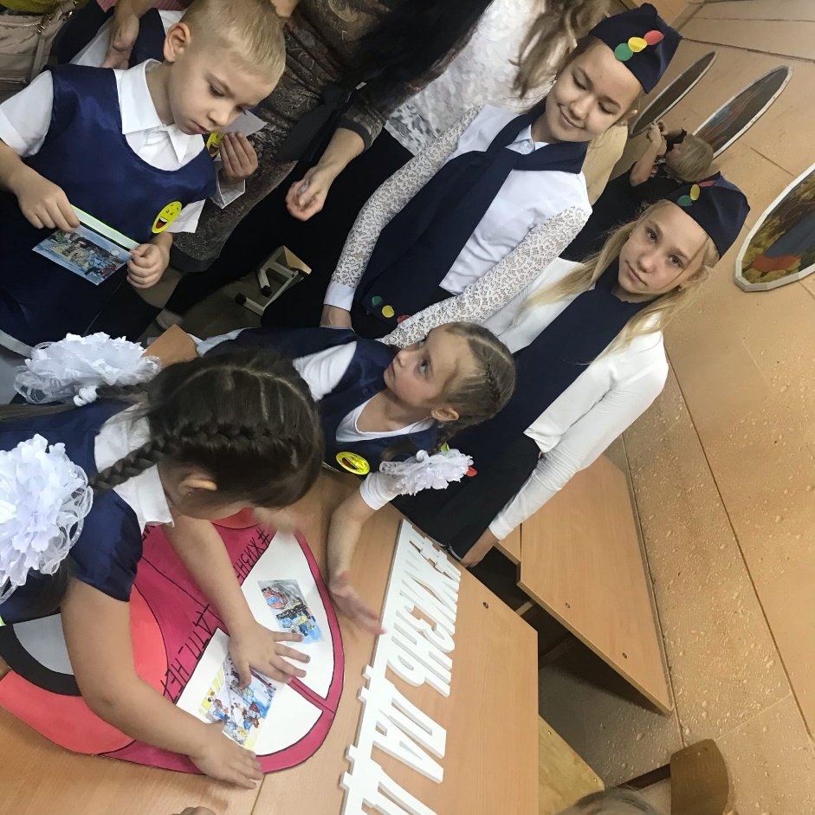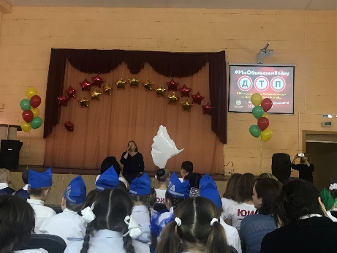

27.11.2019г., наш отряд принял участие в викторине
«АВС» в МБОУ Школа №100
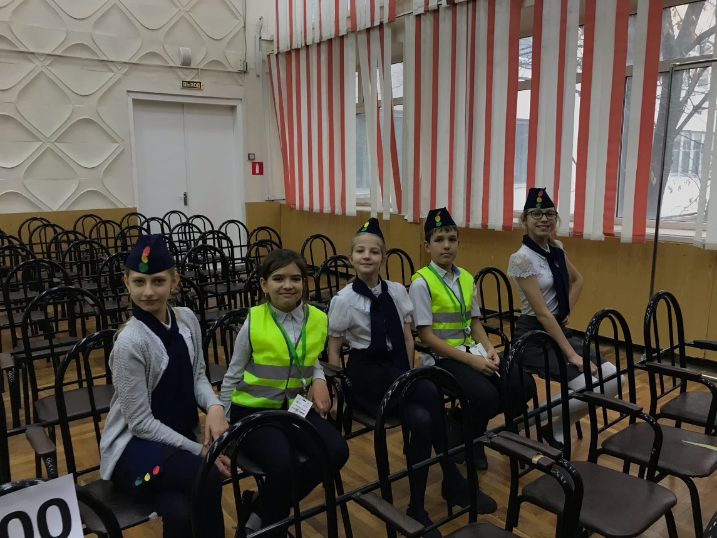
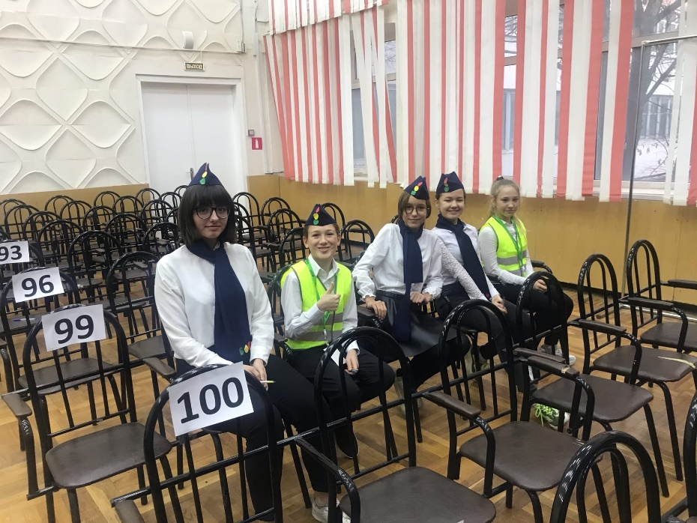

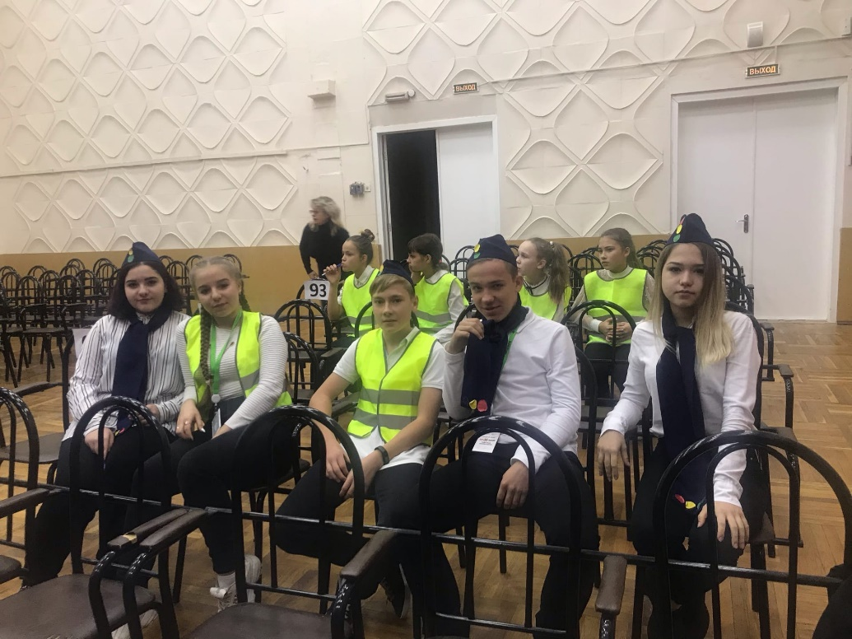
24.12.2019г., отряд ЮИД школы, совместно с подшефным детским садом №304, командой ЮПИД приняли участие в акции «Новогодняя ЮПИДовская ёлочка безопасности» 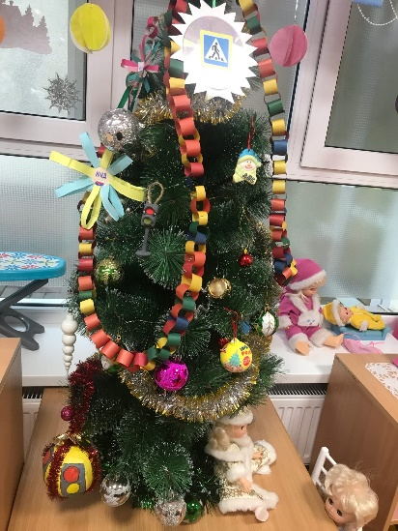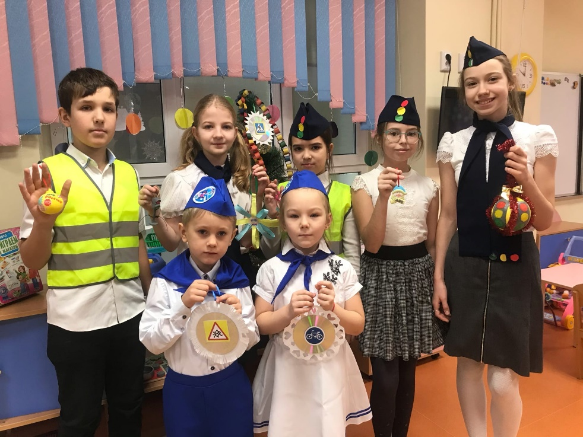
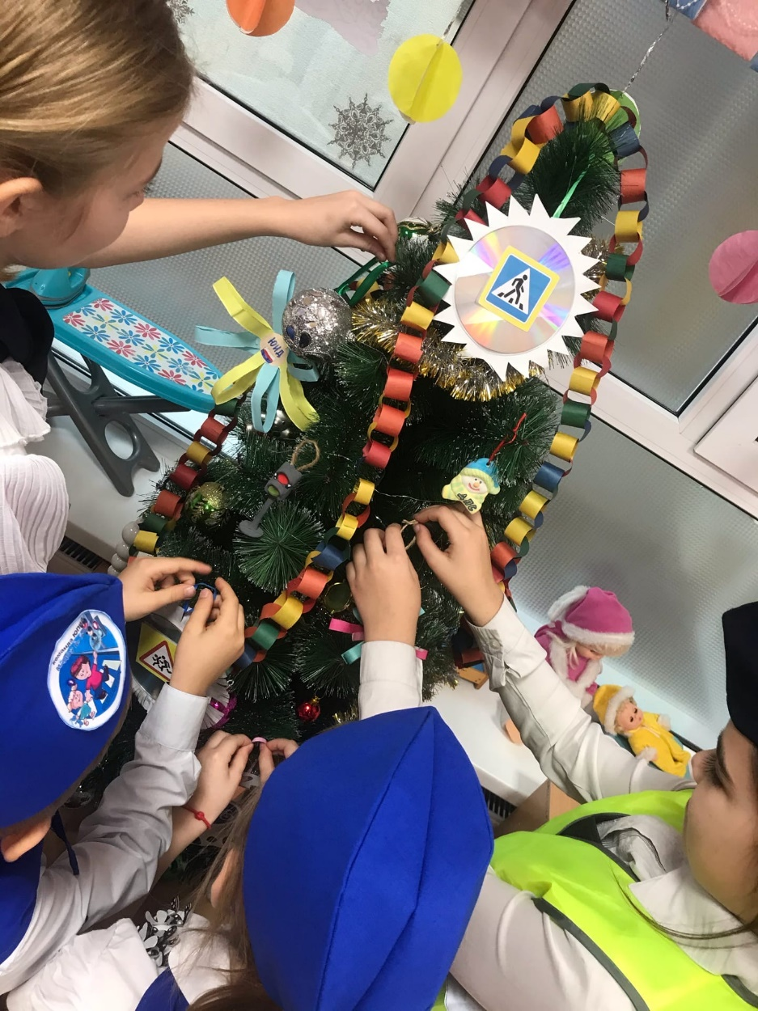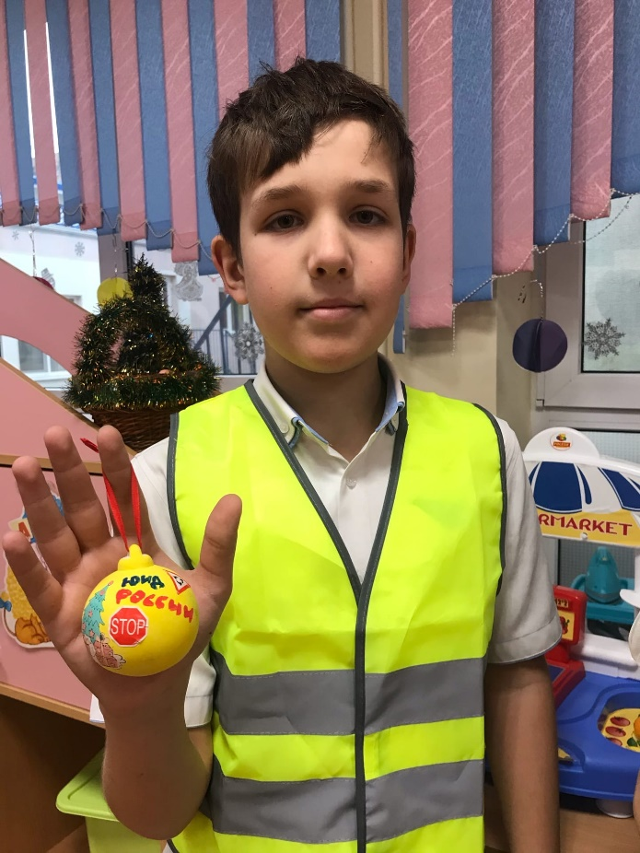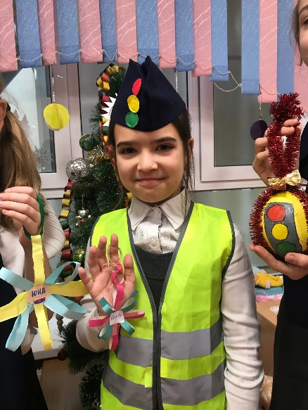
04.03.2020г., ЮИДовцы отряда «Светофор» приняли поздравления в честь дня рождения отрядов ЮИД от команды своего подшефного детского сада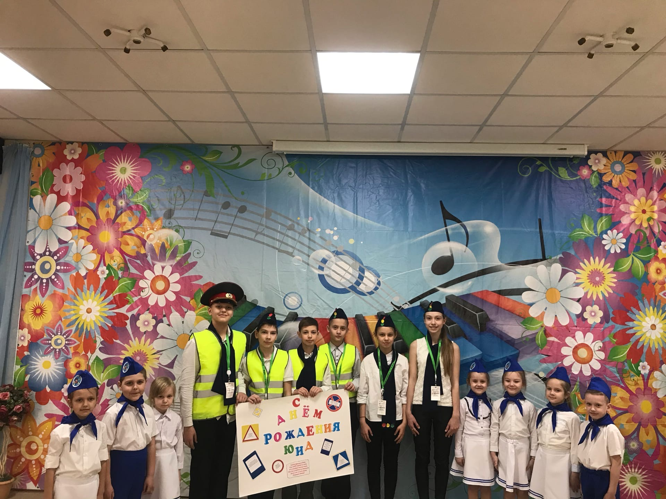
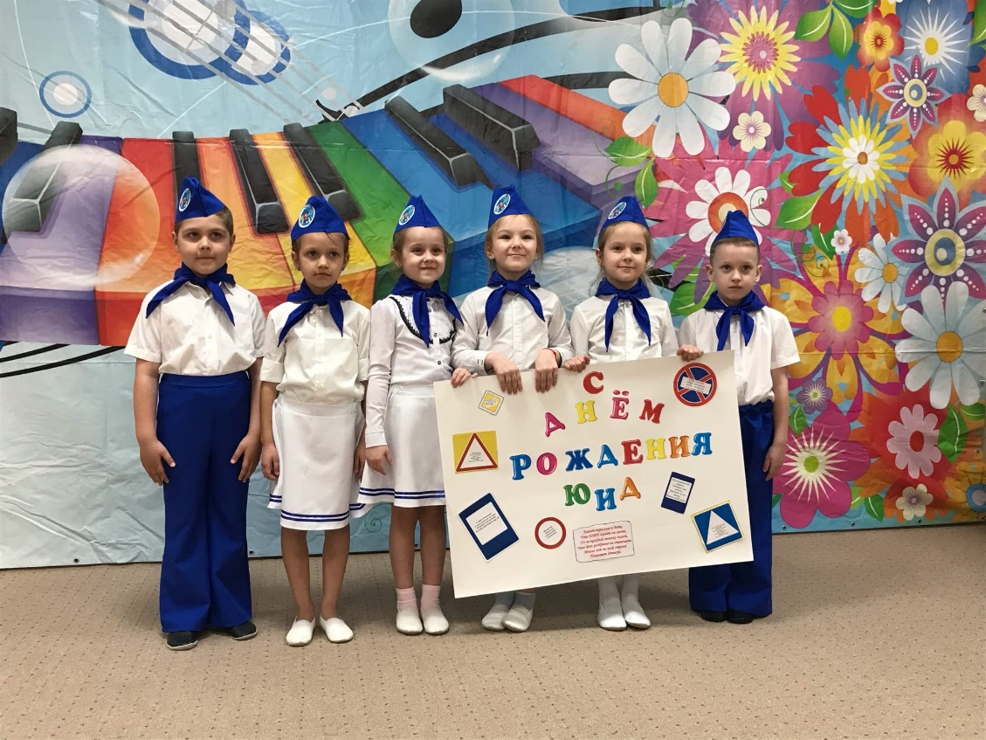
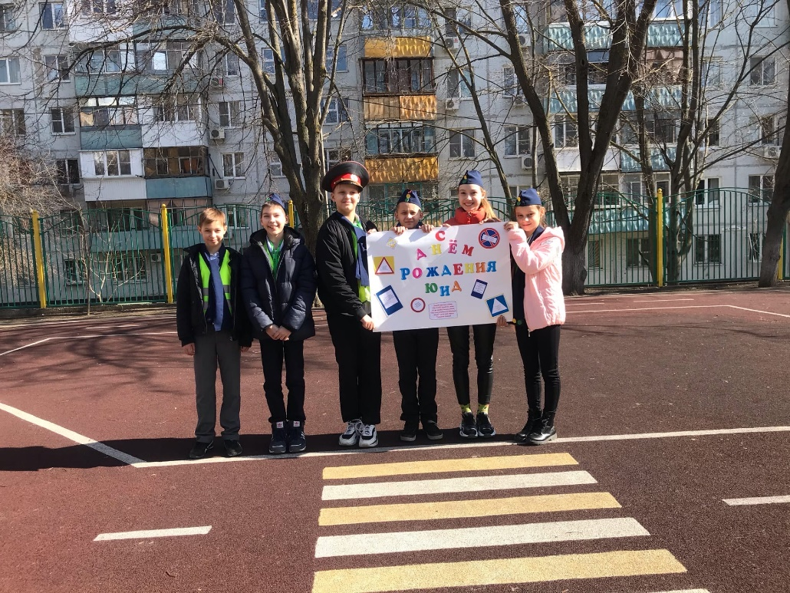
В рамках программы «Новые дела ЮИД – дела Дона России!», отряд ЮИД «Светофор» принимает участие в областном конкурсе «На лучшее обучающее занятие по ПДД среди школьников». 16.03.2020г., ребята провели обучающее занятие в своём подшефном детском саду. Занятие прошло в игровой форме, участники приняли участие в флешмобе «Бибика».
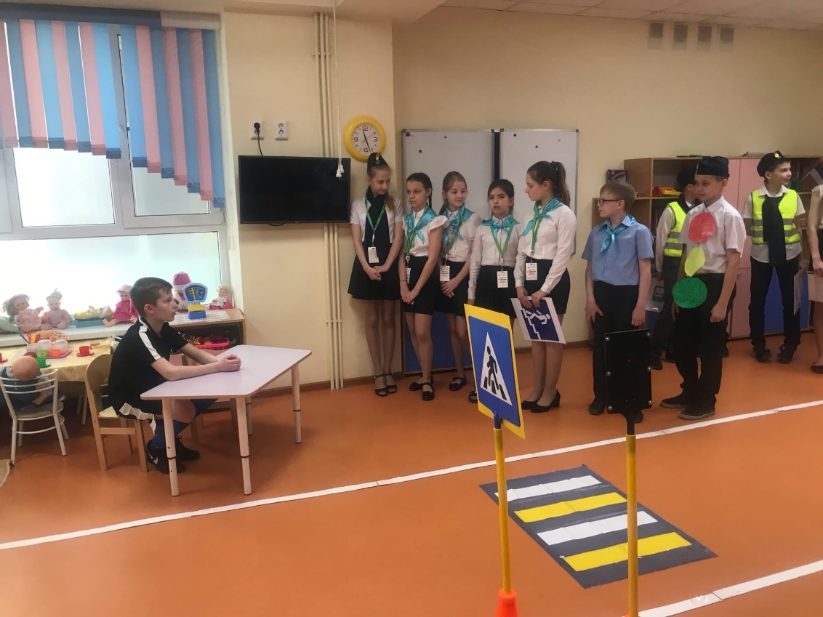
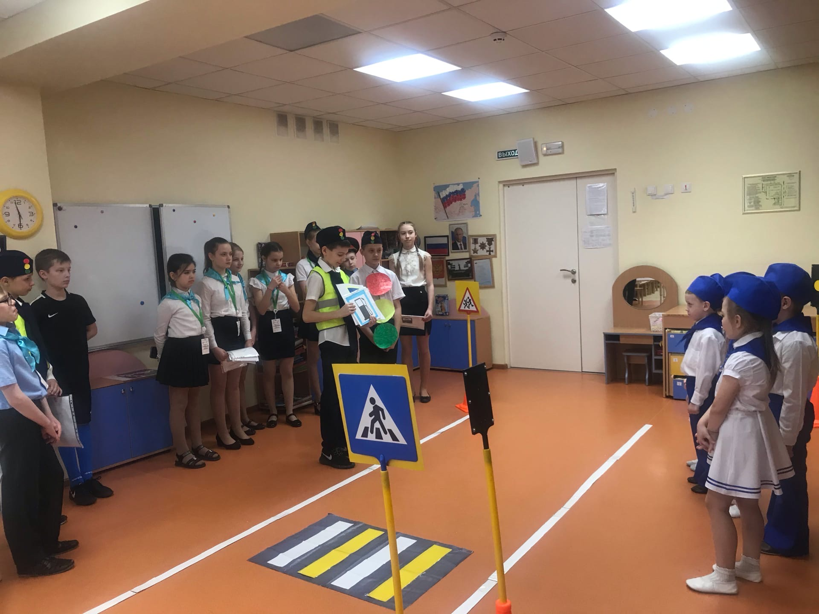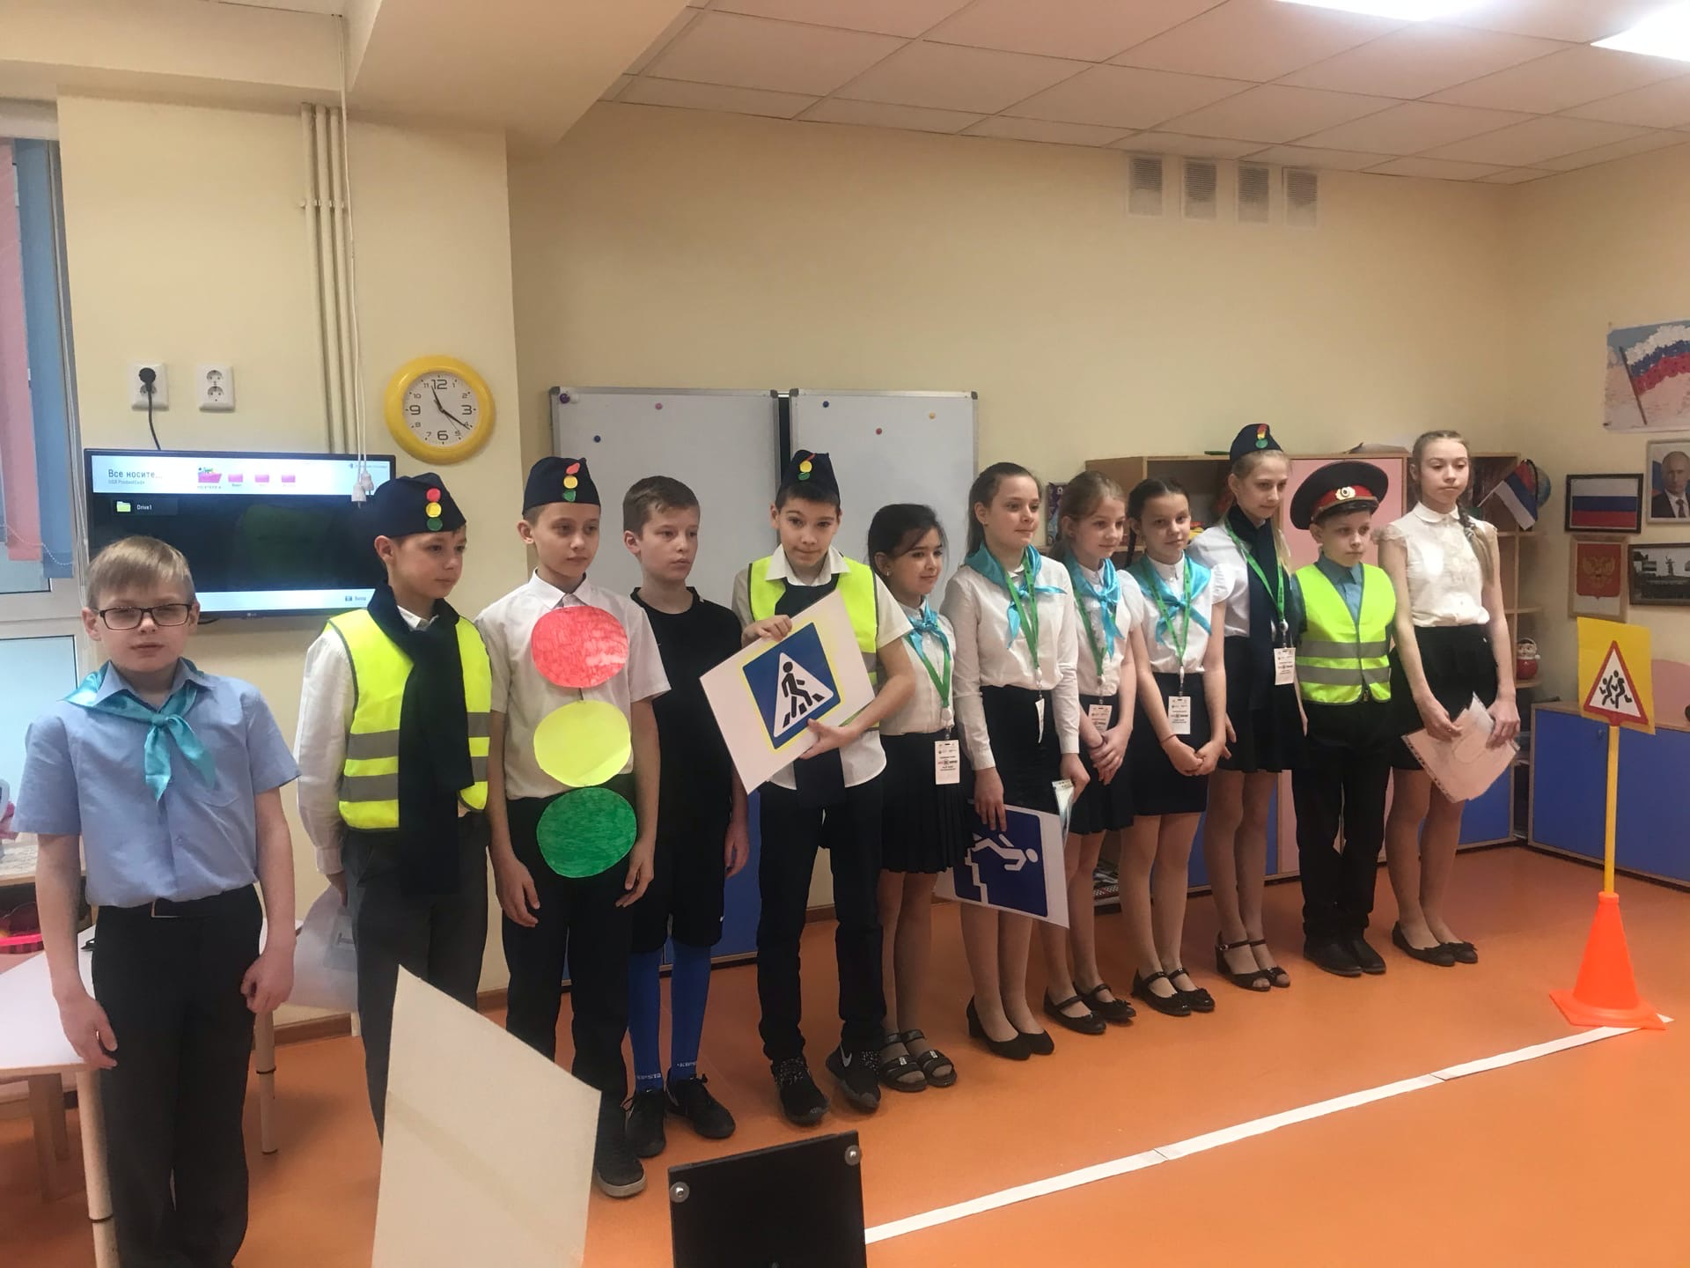
14.05.2020г. отряд принял участие в познавательно-обучающей онлайн викторины «АВС» по правилам дорожного движения
